Тест 2. 1 вариант
1) Перечислите периоды развития античной культуры:_________________________________
2) Как переводится слово античность?
3) Имя археолога, открывшего критскую культуру:
а) Говард Картер
б) Артур Эванс
в) Марселино Сатурола
4) В каком городе находится дворец-лабиринт?
а) Кносс
б) Микены
в) Фест
5) Перечислите сюжеты росписей в Кносском дворце ________________
6) Какой памятник эгейской архитектуры был обнаружен в городе Микены:
а) Кносский дворец;
б) Львиные ворота;
в) Сады Семирамиды;
7) Продолжите определение:
Ордерная система – это …
8) Какого ордера в архитектуре Древней Греции не существует?
а) ионический;
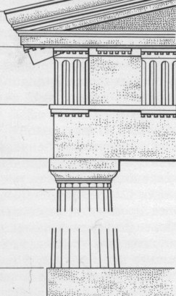
б) дорический;
в) тектонический;

9) Определите тип греческого ордера

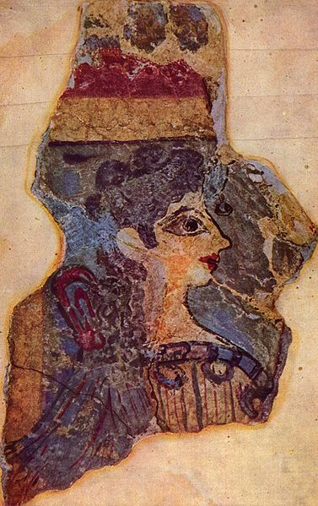
10) Укажите среди
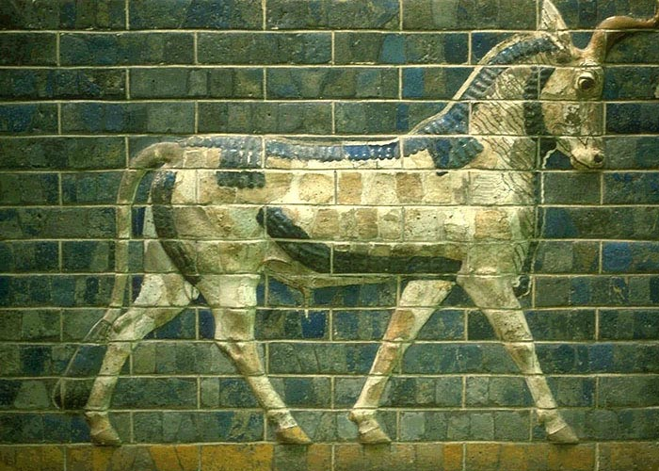
представленных
иллюстраций те, которые
объединены общей темой: Объясните, что их объединяет?
1 2 3

1 2 3

Тест 2. 2 вариант
1) Перечислите периоды развития античной культуры:_________________________________
2) Памятник эгейской архитектуры, обнаруженный на острове Крит:
а) Кносский дворец; б) Львиные ворота; в) Акрополь.
3) Какое животное на о. Крит считалось священным?
а) лошадь б) бык в) лань г) собака
4) Распределите перечисленные части стоечно-балочной конструкции
по категориям А) Несущие части: _____. Б) Несомые части: _____.
(выпишите буквы в соответствующую графу):
а) колонна с капителью
б) антаблемент,
в) фронтон,
г) база с пьедесталом
5) Центр древнегреческой культуры:
а) Афины; б) Гиза; в) Константинополь; г) Троя.
6) Напишите название самого распространенного вида греческого храма
7) Продолжите определение:
«Кариатида» - это ____________, которые украшали Храм _________
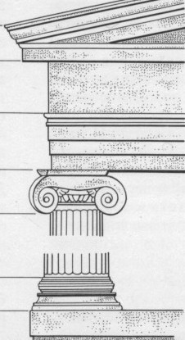
8) Как назывался наиболее известный памятник античной архитектуры, главный храм в древних Афинах, посвященный покровительнице этого города?
а) Эрехтейон
б) Парфенон
в) Мегарон
г) Рубикон
9) Определите тип греческого ордера

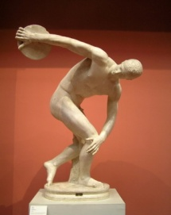
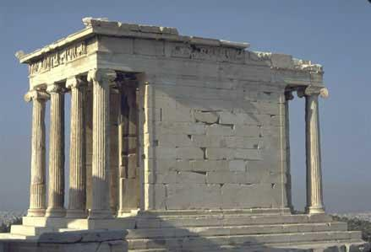
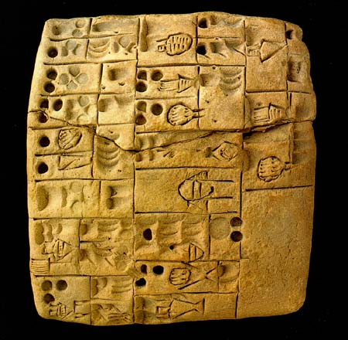
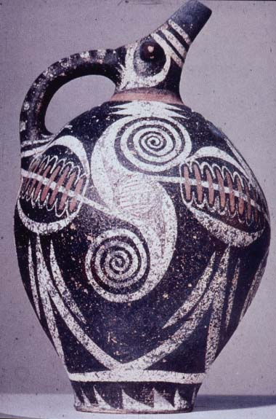
10) Укажите среди
представленных
иллюстраций те,
которые объединены
общей темой:
Объясните, что их объединяет?
1 2 3

